7 июня Горнозаводская центральная библиотека встречала гостей, на праздник «Русской печи».
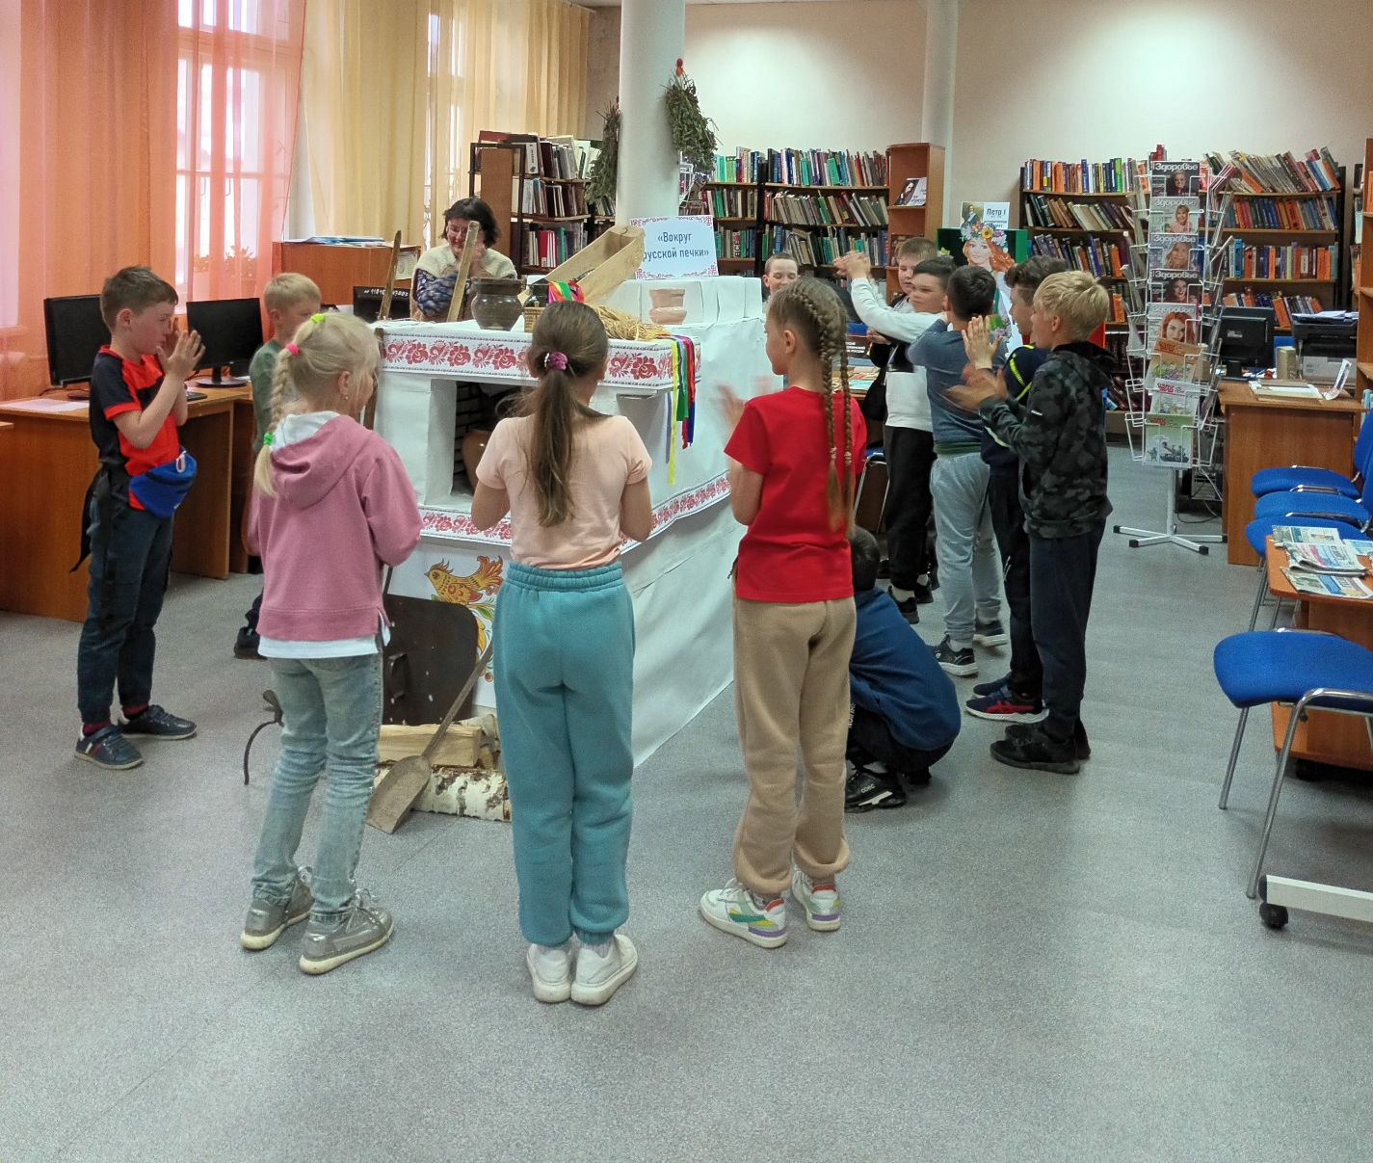
Ребятам была рассказана история возникновения Русской печи, традиции народа, связанные с печью. Детвора активно участвовала в различных конкурсах, викторинах. Особое место в читальном зале нашей библиотек занимает печка. Театрализованное представление позволило в игровой форме рассказать детям о быте на Руси. Кухонная утварь прошлых веков очень заинтересовала наших юных гостей. Многие попробовали достать горшок из печи при помощи ухвата. Устное народное творчество увлекло ребят, и они вместе зачитывали и пословицы с поговорками, и приметы с прибаутками.



